起點 | 頂埔2000 | 永寧1000 | 土城800 | 海山600
永春  400 | 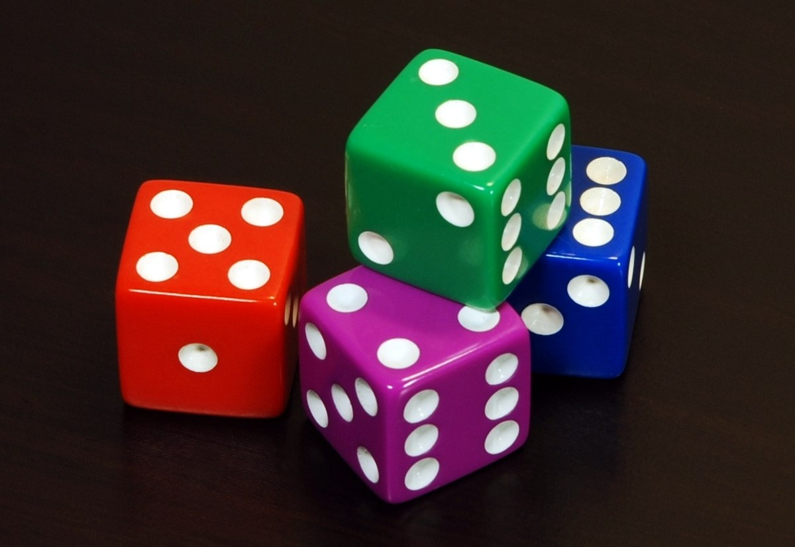  捷運大富翁  捷運大富翁 |  |  | 亞東醫院 500
市政府  300 |  |  |  | 府中300
國父紀念館  300 |  |  |  | 板橋2000
忠孝敦化  400 |  |  |  | 新埔800
忠孝復興  800 |  |  |  | 江子翠  300
忠孝新生1000 | 善導寺600 | 台北車站400 | 西門300 | 龍山寺400

